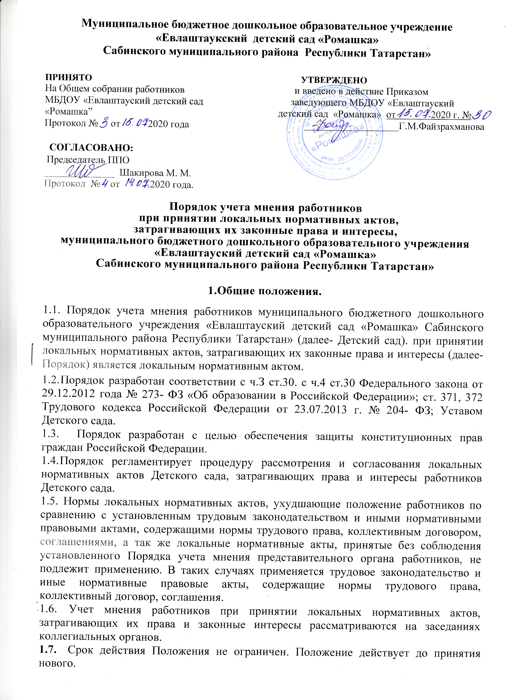

2. Порядок рассмотрения и согласования локальных нормативных актов, затрагивающие права и интересы работников.
- Работодатели принимают локальные нормативные акты, содержащие нормы трудового права (далее - локальные нормативные акты), в пределах своей компетенции в соответствии с трудовым законодательством и иными нормативными правовыми актами, содержащими нормы трудового права, коллективными договорами, соглашениями. Работодатель при принятии локальных нормативных актов учитывает мнение представительного органа работников. Коллективным договором, соглашениями может быть предусмотрено принятие локальных нормативных актов по согласованию с представительным органом работников.
- Заведующий Детского сада (далее - руководитель) направляет перед принятием решения проект локального нормативного акта и обоснование по нему в профсоюзный комитет, представительный орган работников. (Приложение №1).
- Профсоюзный комитет не позднее пяти рабочих дней со дня получения проекта указанного локального нормативного акта направляет работодателю мотивированное мнение по проекту в письменной форме. (Приложение №2).
- В случае если мотивированное мнение профсоюзного комитета не содержит согласия с проектом локального нормативного акта либо содержит предложения по его совершенствованию, работодатель может согласиться с ним либо обязан в течение трех дней после получения мотивированного мнения провести дополнительные консультации с профсоюзным комитетом в целях достижения взаимоприемлемого решения.
- При недостижении согласия возникшие разногласия оформляются протоколом, после чего работодатель имеет право принять локальный нормативный акт, который может быть обжалован профсоюзным комитетом в соответствующую государственную инспекцию труда или в суд. Государственная инспекция труда при получении жалобы (заявления) выборного органа профсоюзного комитета обязана в течение одного месяца со дня получения жалобы (заявления) провести проверку и в случае выявления нарушения выдать работодателю предписание об отмене указанного локального нормативного акта, обязательное для исполнения.

3. Порядок учета мотивированного мнения выборного органа первичной профсоюзной организации при расторжении трудового договора по инициативе работодателя
- При принятии решения о возможном расторжении трудового договора с работником, являющимся членом профсоюзного комитета, работодатель направляет в профсоюзный комитет проект приказа, а также копии документов, являющихся основанием для принятия указанного решения.
- Профсоюзный комитет в течение семи рабочих дней со дня получения проекта приказа и копий документов рассматривает этот вопрос и направляет работодателю свое мотивированное мнение в письменной форме. Мнение, не представленное в семидневный срок, работодателем не учитывается.
- В случае, если профсоюзный комитет выразил несогласие с предполагаемым решением работодателя, он в течение трех рабочих дней проводит с работодателем или его представителем дополнительные консультации, результаты которых оформляются протоколом. При не достижении общего согласия по результатам консультаций работодатель по истечении десяти рабочих дней со дня направления в профсоюзный комитет проекта приказа и копий документов имеет право принять окончательное решение, которое может быть обжаловано в соответствующую государственную инспекцию труда. Государственная инспекция труда в течение десяти дней со дня получения жалобы (заявления) рассматривает вопрос об увольнении и в случае признания его незаконным выдает работодателю обязательное для исполнения предписание о восстановлении работника на работе с оплатой вынужденного прогула. Соблюдение вышеуказанной процедуры не лишает работника или представляющий его интересы профсоюзный комитет права обжаловать увольнение непосредственно в суд, а работодателя - обжаловать в суд предписание государственной инспекции труда. Работодатель имеет право расторгнуть трудовой договор не позднее одного месяца со дня получения мотивированного мнения профсоюзного комитета. В указанный период не засчитываются периоды временной нетрудоспособности работника, пребывания его в отпуске и другие периоды отсутствия работника, когда за ним сохраняется место работы (должность).
- Конфликт интересов работников.
  - В случае возникновения конфликта интересов работников при несоблюдении или недобросовестном соблюдении законодательства, локальных нормативных актов, споры и конфликты урегулируются комиссией по урегулированию споров между участниками образовательных отношений, созданной в Детском саду.
  - Деятельность комиссии по урегулированию споров между участниками образовательных отношений регулируется Положением о комиссии по урегулированию споров между участниками образовательных отношений.
  - Решение комиссии по урегулированию споров между участниками образовательных отношений может быть обжаловано в установленном законодательством Российской Федерации порядке.
- Права и обязанности заведующего Детского сада и работников при ассмотрении и согласовании проектов локальных нормативных актов, затрагивающих их законные права и интересы.

Заведующий Детского сада имеет право:
- Определять потребность в разработке тех или иных локальных нормативных актов, затрагивающих законные права и интересы работников.
- Формировать направления внутренней нормотворческой деятельности Детского сада.
- Утверждать локальные нормативные акты в соответствии с Уставом Детского сада.
- Привлекать к разработке локальных нормативных актов представителей компетентных сторонних организаций, специалистов и экспертов в определенных областях, связанных с деятельностью Детского сада.
- Осуществлять руководство и контроль за разработкой локальных нормативных актов.

Заведующий Детского сада обязан:
- Руководствоваться в своей деятельности Конституцией Российской Федерации, законодательством Российской Федерации в сфере образования, Трудовым кодексом Российской Федерации, а также подзаконными нормативными актами, затрагивающими права и законные интересы работников.
- Уважать права и свободы участников образовательных отношений.
- Соблюдать требования настоящего Порядка учета мнения.
- Профсоюзный комитет имеет право:
- Участвовать в установленном порядке в разработке, обсуждении и согласовании локальных нормативных актов, затрагивающих права и законные интересы работников.
- Обжаловать локальные нормативные акты, затрагивающие их права и законные интересы работников в установленном законодательством Российской Федерации порядке.
- Профсоюзный комитет обязан:
-Уважать и соблюдать права и свободы других участников образовательных отношений.
- Соблюдать требования настоящего Порядка.

Председателю Профсоюзного комитета МБОУ «Евлаштауская СОШ»-представительному органу работников МБДОУ «Евлаштауский детский сад «Ромашка» Сабинского муниципального района Республики Татарстан» 422053, Сабинский район, с. Евлаштау, ул. Ш.Бариева, д.21, телефон:8(84362)46814
Муниципальное бюджетное дошкольное образовательное учреждение «Евлаштауский детский сад «Ромашка» Сабинского муниципального района Республики Татарстан» 422053, РТ, Сабинский район, с. Евлаштау, ул. Ш.Бариева, д.21, телефон:8(84362)46814
ОБРАЩЕНИЕ
о даче мотивированного мнения представительным органом работников-
профсоюзным комитетом, в соответствии со ст.372 ТК РФ
Муниципальное бюджетное дошкольное образовательное учреждение «Евлаштауский детский сад «Ромашка» направляет Вам проекты и обоснования по ним с приложением всех необходимых документов для рассмотрения, принятия и вынесения мотивированного мнения в письменной форме:
__________________________________________________________________________
(наименование локального акта)
Прошу в течение 5 (пяти) рабочих дней направить в письменной форме мотивированное мнение по данному проекту локального нормативного акта.

Заведующий МБДОУ «Евлаштауский детский сад «Ромашка» ________________________ Файзрахманова Г.М.

Муниципальному бюджетному дошкольному образовательному учреждению «Евлаштауский детский сад «Ромашка» Сабинского муниципального района Республики Татарстан» 422053, РТ, Сабинский район, с. Евлаштау, ул. Ш.Бариева, д.21, телефон:8(84362)46814
Профсоюзный комитет МБОУ «Евлаштауская СОШ»-представительный орган работников МБДОУ «Евлаштуский детский сад «Ромашка» Сабинского муниципального района Республики Татарстан» 422053, Сабинский район, с. Евлаштау, ул. Ш.Бариева, д.21, телефон:8(84362)46814
Выписка из протокола
№ от _____202 г.

заседания Профсоюзного комитета МБОУ «Евлаштауская СОШ» о мотивированном мнении по вопросу принятия локальных нормативных актов, затрагивающего законные права и интересы работников.

Профсоюзный комитет МБОУ «Евлаштауская СОШ» рассмотрел полномочным составом Обращение заведующего от .2020 года, по проектам следующих ЛНА:
__________________________________________________________________________
(наименование локального акта)
На заседании профсоюзного комитета представительного органа работников МБДОУ «Евлаштауский детский сад «Ромашка» протокол № от 2020 г. проверено соблюдение
законодательства, Коллективного договора, соглашений при подготовке проектов
_________________________________________________________________________
(наименование локального акта)
и утверждено следующее мотивированное мнение.
МОТИВИРОВАННОЕ МНЕНИЕ
Профсоюзного комитета МБОУ «Евлаштауская СОШ»
Проекты _________________________________________________
(наименование локального акта)
соответствуют (не соответствует) требованиям, установленным статьям Закона «Об образовании в Российской Федерации» № 273-ФЗ, Трудовому Кодексу Российской Федерации и иным нормативным правовым актам регулирующим принятие данных локальных актов, и ущемляет (не ущемляют) законные права и интересы работников
Иные замечания и дополнения к данным проектам по содержанию, срокам введения, предлагаемых изменениях и т. д. нет. На основании изложенного, считаем возможным (Не возможным) согласование данных локальных нормативных актов:
___________________________________________________________________________
(наименование локального акта)
Председатель профсоюзного комитета МБОУ «Евлаштауская СОШ»
- представительного органа работников
МБДОУ «Евлаштауский детский сад «Ромашка» _________ Файзрахманова Г.М.
Мотивированное мнение Профсоюзного комитета МБОУ «Евлаштауская СОШ» № от .2020 г. получила Заведующий: Файзрахманова Г.М.

